郑州轻工业大学

实验报告

课程名：信号与系统B

院 (系)： 计算机与通信工程学院

专业班级： 物联网工程17-1

姓 名： 刘亚炜

学 号： 541707090128

指导教师： 陈雪艳

实验日期： 2019年 5月 25日

## 实验二 抽样定理

## 一、实验目的

1. 学会运用MATLAB完成信号抽样，观察原信号和抽样后信号的波形。
2. 学会运用MATLAB对抽样信号的频谱进行分析，观察抽样后信号的频谱变化。
3. 学会运用MATLAB对抽样后的信号进行重建。

## 二、实验原理

### （一）信号抽样

信号抽样是利用抽样脉冲序列从连续信号中抽取一系列的离散值，通过抽样过程得到的离散值信号称为抽样信号，记为。从数学上讲，抽样过程就是信号相乘的过程，即。因此，可以使用傅里叶变换的频域卷积性质来求抽样信号的频谱。常用的抽样脉冲序列有周期矩形脉冲序列和周期冲激脉冲序列。

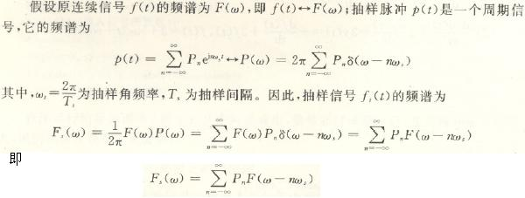

上式表明，信号在时域被抽样后，它的频谱是原连续信号频谱以抽样角频率为间隔周期的延拓，即信号在时域抽样或离散化，相当于频域周期化。在频谱的周期重复过程中，其频谱幅度受抽样脉冲序列的傅里叶系数加权，即被加权。

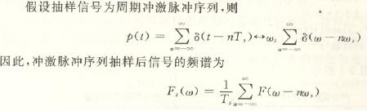

可以看出，是以为周期等幅地重复。

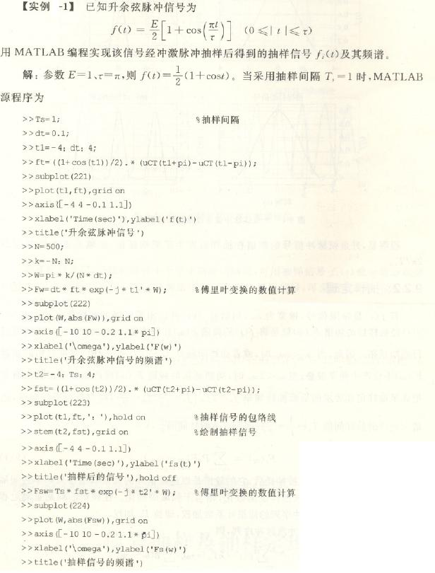

程序运行结果，如下页图示。

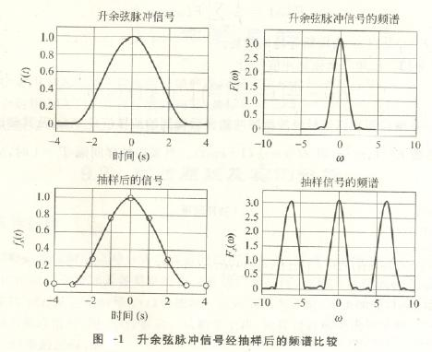

很明显，升余弦脉冲信号的频谱抽样后发生了周期延拓，频域上该周期为。

### （二）抽样定理

如果是带限信号，带宽为，则信号可以用等间隔的抽样值来唯一表示。经过抽样后的频谱就是将的频谱在频率轴上以抽样频率为间隔进行周期延拓。因此，当时，周期延拓后频谱不会产生频率混叠；当时，周期延拓后频谱将产生频率混叠。通常把满足抽样定理要求的最低抽样频率称为奈奎斯特频率，把最大允许的抽样间隔称为奈奎斯特间隔。

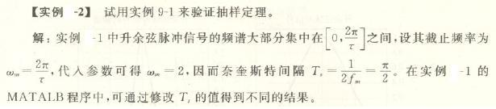

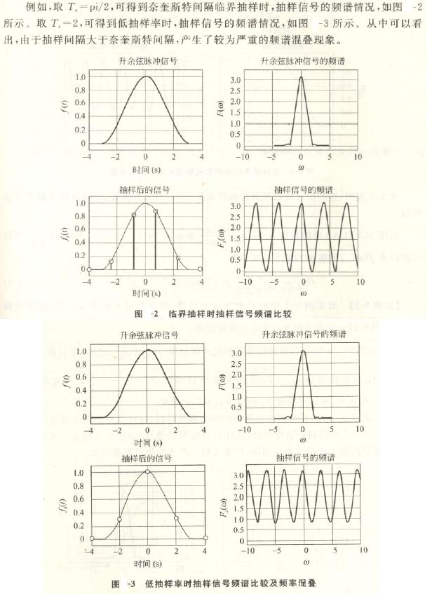

### （三）信号重建

抽样定理表明，当抽样定理小于奈奎斯特间隔时，可以使用抽样信号唯一表示原信号，即信号的重建。为了从频谱中无失真的恢复原信号，可以采用截止频率为的理想低通滤波器。

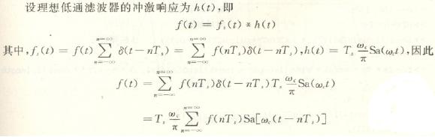

上式表明连续信号可展开为抽样函数的无穷级数，该级数的系数为抽样值。

利用MATLAB中的函数来表示，所以可获得由重建的表达式，即

**实例9-3** 对实例9-1中的升余弦脉冲信号，假设其截止频率为，抽样间隔，采用截止频率的低通滤波器对抽样信号滤波后重建信号，并计算重建信号与原升余弦脉冲信号的绝对误差。

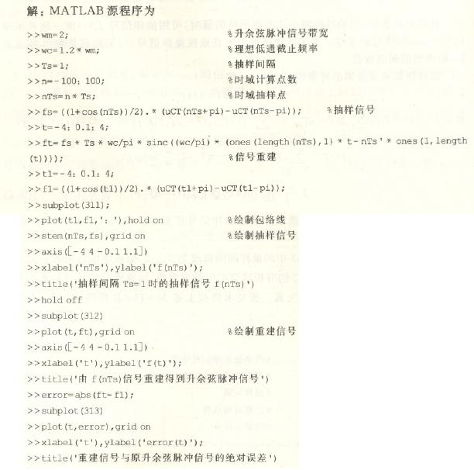

程序运行结果如下图所示。从图中可以看出，重建后的信号与原升余弦脉冲信号的误差在以内，因为当选取升余弦脉冲信号带宽为时，实际上已经将很少的高频分量忽略了。

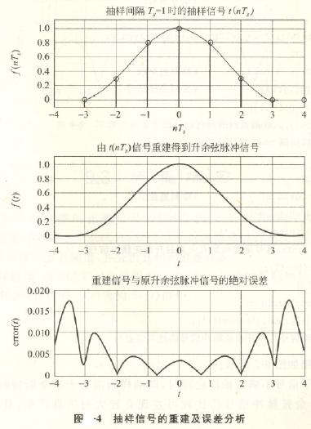

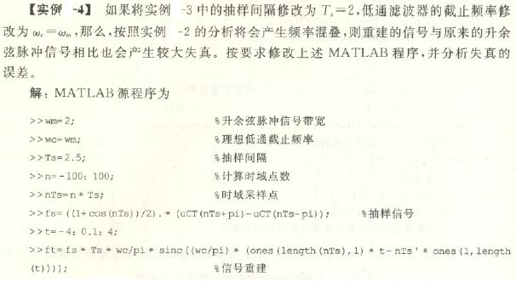

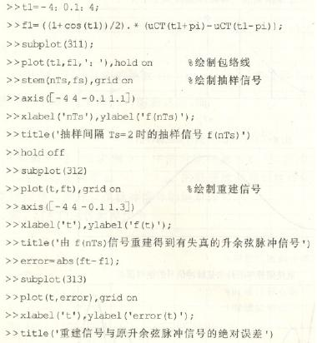

程序运行结果如下图所示。结果表明信号不满足抽样定理时，会产生较大的失真，并且绝对误差十分明显。

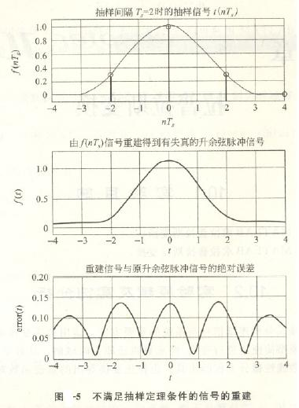

## 三、实验内容

1、已知一个连续时间信号，取最高有限带宽频率

（1）分别显示原连续信号波形和、、三种情况下抽样信号的波形。

**程序清单： fm=1;**

**Tm=1/fm;**

**dt=0.1;**

**t=-4:dt:4;**

**f=sinc(t);**

**subplot(4,1,1);plot(t,f);**

**axis([min(t),max(t),1.1*min(f),1.1*max(f)]);**

**title('原连续信号和抽样信号');**

**for i=1:3;**

**fs=i*fm;**

**Ts=1/fs;**

**n=-4:Ts:4;**

**f=sinc(n);**

**subplot(4,1,i+1);**

**stem(n,f,'filled');**

**axis([min(n),max(n),1.1*min(f),1.1*max(f)]);**

**end**

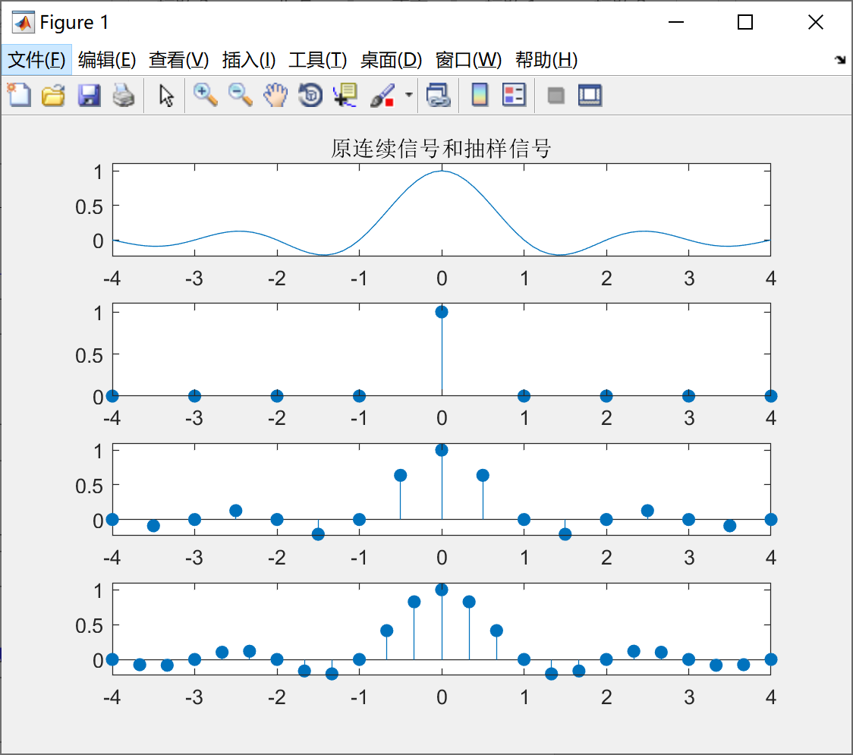

（2）求解原连续信号和抽样信号的幅度谱。

**程序清单： dt=0.1;**

**fm=1;Tm=1/fm;**

**t=-4:dt:4;**

**N=length(t);**

**f=sinc(t);**

**wm=2*pi*fm;**

**k=0:N-1;**

**w1=k*wm/N;**

**F1=f*exp(-1i*t'*w1)*dt;**

**subplot(4,1,1);**

**plot(w1/(2*pi),abs(F1));**

**axis([0,max(4*fm),1.1*min(abs(F1)),1.1*max(abs(F1))]);**

**for i=1:3;**

**if i<=2 c=0;**

**else c=1;**

**end**

**fs=(i+c)*fm;Ts=1/fs;**

**n=-4:Ts:4;**

**N=length(n);**

**f=sinc(n);**

**wm=2*pi*fs;**

**k=0:N-1;**

**w=k*wm/N;**

**F=f*exp(-1i*n'*w)*Ts;**

**subplot(4,1,i+1);plot(w/(2*pi),abs(F));**

**axis([0,max(4*fm),0.5*min(abs(F)),1.1*max(abs(F))]);**

**end**

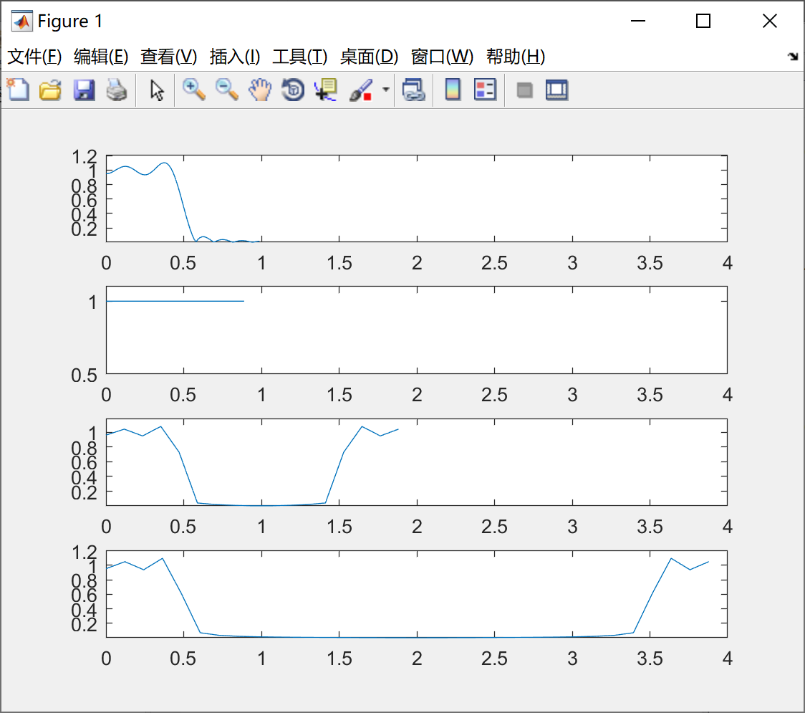

（3）用时域卷积的方法重建信号。

**程序清单：**  **dt=0.1;**

**fm=1;**

**Tm=1/fm;**

**t=0:dt:8;**

**x=sinc(t);**

**subplot(4,1,1);plot(t,x);**

**axis([min(t),max(t),1.1*min(x),1.1*max(x)]);**

**title('用时域卷积重建抽样信号');**

**for i=1:3;**

**fs=i*fm;**

**Ts=1/fs;**

**n=0:8/Ts;**

**t1=0:Ts:8;**

**x1=sinc(n/fs);**

**T_N=ones(length(n),1)*t1-n'*Ts*ones(1,length(t1));**

**xa=x1*sinc(fs*pi*T_N);**

**subplot(4,1,i+1);plot(t1,xa);**

**axis([min(t1),max(t1),1.1*min(xa),1.1*max(xa)]);**

**end**

**程序运行结果如下图：**

